4. számú melléklet

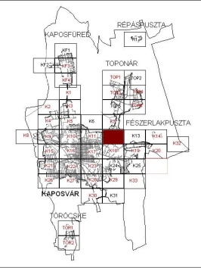 | - Videoton Ipari Park területén területfelhasználás módosítása  - Izzó utca- Nagygát utca – 3533/9 hrsz-ú út – 3531 hrsz-ú út által határolt tömb  Szerkezeti Terv, Belterület Szabályozási tervlap, K12

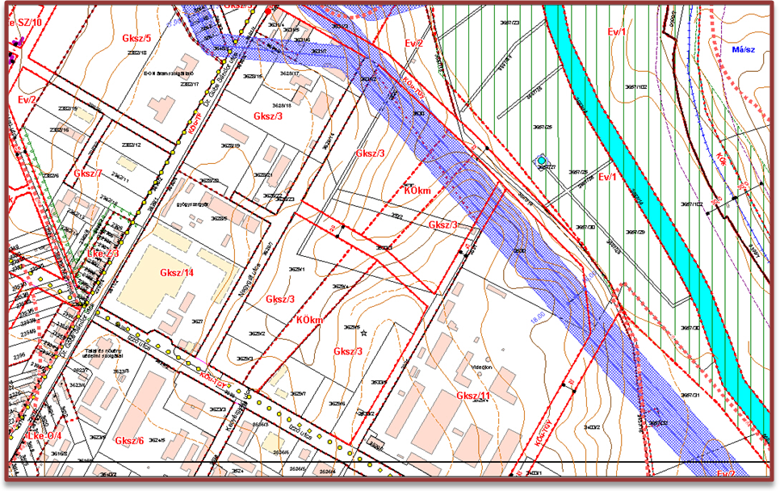

tervezési terület

A tervezési terület jelenleg Gksz/3 építési övezetbe sorolt, így a szabályozási terven rögzített területfelhasználás nem felel meg a beruházás által indokolt, alacsony fűtőértékű gázzal működő kiserőmű telepítésének, ezért a területfelhasználás módosítása szükséges Geip-E –re (energiatermelő és szolgáltató terület építési övezete)

Tervezési javaslat:

Gksz/3 (kereskedelmi, szolgáltató terület) → Geip-E (energiatermelő és szolgáltató terület építési övezete)
A tervezett módosítás a szerkezeti tervet, a belterület szabályozási tervet és a helyi építési szabályzatot érinti.

